Lab 5: Thực hành về điều khiển LED 7 thanh sử dụng mạch tuần tự
1. Mục tiêu của bài thí nghiệm
Bài này thực hiện bộ đếm 10 sử dụng mạch tuần tự. Mạch điện được thực hiện thông qua lập trình Verilog HDL chạy trong Quartus II và trên bo mạch LP-2900. Đầu vào được đưa vào thông qua các chuyển mạch switch, kết quả được hiển thị trên LED 7 thanh.
2. Các kiến thức cần trang bị trước khi thực hiện bài thí nghiệm này
Bảng biểu diễn chức năng yêu cầu bằng cấu trúc tuần tự và dataflow và cách viết một chương trình Verilog HDL ở mức thuần thục.
3. Các kiến thức và kỹ năng sẽ có được sau khi hoàn thành thí nghiệm
- Thực hiện được bộ đếm 10 không có điều khiển đơn giản.
- Biết cách thực hiện 1 bộ chia tần từ một tần số có trước
- Các bước thực hiện thiết kế từ những yêu cầu đặt ra,
- Kỹ năng sử dụng công cụ hỗ trợ thiết kế mạch Quartus II, phân tích, tổng hợp, và đánh giá kết quả.
- Thực hiện nạp code và cấu hình trên KIT để thực hiện chức năng của chương trình
4. Nội dung
Counter
Thiết kế bộ đếm 10 (đếm từ 0$→$9 tuần hoàn), mỗi số hiển thị trong 1 giây, hiển thị trên LED 7 thanh.
Đầu ra: Kết quả hiển thị trên LED 7 thanh Cx trong đó x là số dư của phép chia mã số SV cho 6 cộng thêm 1. Ví dụ mã số SV là 2022, do 2022 chia hết cho 6 nên LED 7 thanh được chọn là C1.
Viết testbench cho chu trình đếm trên.
Lưu ý 0: Xung CLOCK sử dụng xung clock 10 MHz của KIT tại PIN W16. Để có xung clock chu kỳ 1s cần có thiết kế bộ chia tần.
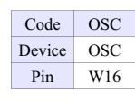
module Clock_divider(clock_in,clock_out);
// The frequency of the output clk_out
// The frequency of the input clk_in divided by DIVISOR
// Fclk_in = 10Mhz, if you want to get 1Hz signal to blink LEDs
// You will modify the DIVISOR parameter value to 28'd10_000_000
// Then the frequency of the output clk_out = 10Mhz/10.000.000 = 1Hz
// Create a counter variable. If counter < DIVISOR/2, then clk_out=0. Otherwise, clk_out = 1.

Tần số của đầu ra clk_out bằng tần số đầu vào clk_in chia cho tham số DIVISOR.
F(clock_out) = F(clock_in)/DIVISOR
Do đó, để thay đổi tần số xung clock đầu ra clk_out, chỉ cần thay đổi tham số DIVISOR.

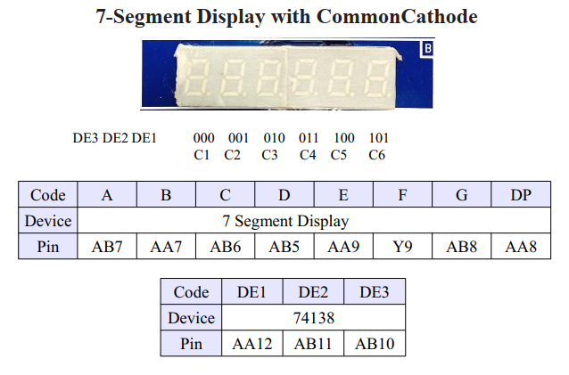
Các bit DE3 DE2 DE1 dùng để chọn LED. Ví dụ để chọn LED C6, cần thêm 1 đầu ra 3bit, gán giá trị 3’b101 cho đầu ra đó vào các PIN AB10, AB11 và AA12.
Các LED 7 thanh trên KIT là loại Cathode chung, do đó để các thanh a, b, c, d, e, f sáng thì cần cấp mức logic 1.

4. Yêu cầu file submit
Bỏ tất cả các file sau vào 1 folder duy nhất và nén lại. Đặt tên: Tên sinh viên_Labx_Tên lớp.rar
Ví dụ: LeVanThuan_Lab6_TDH1-K13.rar.
Folder submit có chứa:
- File báo cáo .pdf (chứa thiết kế) + ảnh gán chân Pin Assignment
- Folder Project (chứa mã nguồn, testbench, binary .sof)
- File ảnh .jpg chụp ảnh màn hình kết quả testbench (cần chỉnh sửa module 1 chút để chỉ viết testbench cho bộ đếm, không phải viết testbench cho bộ chia tần). Nếu file chụp ảnh không cover hết các test case, cần copy thêm hết các test case vào trong file text và gửi kèm.
- File video quay lại kết quả trên KIT.
Nếu phát hiện các sinh viên có bài giống hệt nhau, thì các sinh viên đó nhận điểm 0, bất kể là chép bài hay cho bạn chép bài.
Buộc phải nộp cả folder Project Verilog. Không chấp nhận nộp chỉ có file code.

